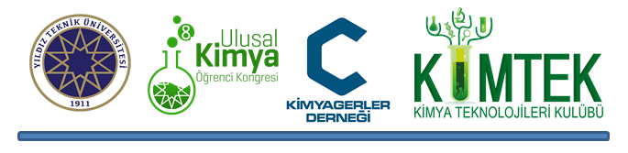
Değerli Öğretim Üyesi ve Sevgili Öğrenciler,
Yıldız Teknik Üniversitesi Fen-Edebiyat Fakültesi Kimya Bölümü’nün ev sahipliğinde, Kimyagerler Derneği’nin ve Yıldız Teknik Üniversitesi Kimya Teknolojileri Öğrenci Kulübünün koordinatörlüğünde, 16-18 Mayıs 2017 tarihleri arasında Yıldız Teknik Üniversitesi Davutpaşa Kampüsü, Kongre ve Kültür Merkezi’nde gerçekleştirilecek olan “8. Ulusal Kimya Öğrenci Kongresi” ne sizleri davet etmekten mutluluk duyuyorum.
Kongre programı; davetli konuşmacıların sunumları ve öğrenci sunumlarından oluşacaktır. Bilimsel konu başlıkları aşağıdaki gibi olacaktır.
Analitik Kimya | Yaşam Bilimleri
Anorganik Kimya | Hesaplamalı Kimya
Biyokimya | Yüzey Kimyası
Fizikokimya | Enerji ve Yakıt Teknolojileri
Organik Kimya | Biyoteknoloji
Çevre Kimyası | Kataliz Bilimi ve Teknolojisi
Malzeme Kimyası | Endüstriyel Kimya
Polimer Kimyası | Nanoteknoloji

Bütün bildiriler Kongre Bilim Kurulu tarafından değerlendirilecek olup, sözlü veya poster sunumlarının özetleri ukok2017@gmail.com adresine gönderilmelidir. Kongre ile ilgili tüm genel bilgilere http://kimyaogrencikongresi.org/ sitesinden ulaşabilirsiniz.
ÖNEMLİ TARİHLER
Bildiri Özet Gönderimi Son Tarihi | 21 Nisan 2017
Bildiri Özeti Kabul İlan Tarihi | 05 Mayıs 2017
Kesin Programın Duyurulması | 08 Mayıs 2017
İndirimli Kayıt Son Tarihi | 01 Mayıs 2017
Eğitim Kayıtları | 01 Mayıs 2017
Sanayinin ve ekonominin lokomotifi olan ve üniversitelerdeki eğitimde temel bilimde önemli yer tutan KİMYA alanında; Türkiye’deki üniversitelerde öğrenim görmekte bulunan tüm Kimya Öğrencilerini, bilgi birikimini bu alanda kullanmakta olan tüm Kimyacıları ve ilgili meslek paydaşlarını, bu alana gönül vermiş tüm Kimya severleri buluşturacak olan 8. Ulusal Kimya Öğrenci Kongresi’ne yapacağınız katkılarınız ve değerli katılımınız için şimdiden teşekkür ederim.
Sevgi ve Saygılarımla

Prof. Dr. Emine KARAKUŞ
8. Ulusal Kimya Öğrenci Kongresi
Kongre Başkanı

